Git教程

# 1.构建本地与远程的联系

1. 设置用户名git config --global user.name ‘github用户名’

设置用户邮箱 git config --global user.email ‘github邮箱’

(用于在github上显示是谁提交了文件)

# 2.本地仓库的git命令

1. 初始化git

mkdir dir创建一个文件夹

cd dir进入文件夹

git init 创建git仓库

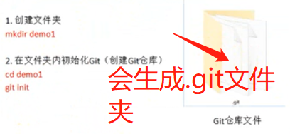

1. 向仓库中添加文件并提交

touch 文件名 添加一个全新的文件

git status 查看文件状态（红色表示在工作区，绿色暂存区）

git add 文件名 将文件从工作区存入到暂存区以便提交

git commit –m ‘提交备注’

git config --list 查看config配置文件

1. 删除文件

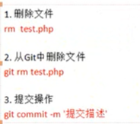

# 3.管理远程仓库

1. git clone 远程仓库地址 将远程仓库克隆到本地
2. git push：将本地仓库推送到远程仓库，前提需要先commit到本地仓库